**BỘ GIÁO DỤC VÀ ĐÀO TẠO**

**ĐẠI HỌC HOA SEN**

**KHOA KHOA HỌC CÔNG NGHỆ**

**NGÀNH KỸ THUẬT PHẦN MỀM**

**TIN HỌC VÀ CỘNG ĐỒNG**

**HƯỚNG DẪN SỬ DỤNG PHẦN MỀM CỐ VẤN HỌC TẬP**

**ACADEMIC ADVISEMENT SYSTEM**

**GIẢNG VIÊN HƯỚNG DẪN: PHẠM THÁI KỲ TRUNG**

**TP.HCM, THÁNG 1 NĂM 2017**

**KHOA KHOA HỌC CÔNG NGHỆ**

**NGÀNH KỸ THUẬT PHẦN MỀM**

**TIN HỌC VÀ CỘNG ĐỒNG**

**HƯỚNG DẪN SỬ DỤNG PHẦN MỀM CỐ VẤN HỌC TẬP**

**ACADEMIC ADVISEMENT SYSTEM**

**DANH SÁCH TÁC GIẢ**

|  |  |  |  |
| --- | --- | --- | --- |
| **STT** | **HỌ VÀ TÊN** | **MSSV** | **CHỮ KÝ** |
| **1** | **NGUYỄN TUẤN KIỆT** | **2162392** |  |
| **2** | **LÝ NGUYÊN** | **2162391** |  |
| **3** | **ĐẶNG CÔNG HẢO** | **2152158** |  |
| **4** | **HỒ ĐĂC QUANG** | **2162385** |  |
| **5** | **NGUYỄN NGỌC THIỆN** |  |  |
| **6** | **NGUYỄN THANH PHONG** | **2162388** |  |

**TP.HCM, THÁNG 1 NĂM 2017**

*NGÀY NỘP BÁO CÁO: 06/01/2017*

*NGƯỜI NHẬN BÁO CÁO (KÝ VÀ NGHI RÕ HỌ TÊN)*

# MỤC LỤC

LỜI CẢM ƠN 4

GIỚI THIỆU 5

CÁC CHỨC NĂNG CỦA PHẦN MỀM 6

KHỞI ĐỘNG VÀ THOÁT PHẦN MỀM 7

GIAO DIỆN CHÍNH CỦA PHẦN MỀM 8

CHỨC NĂNG “SEARCH JOBS YOU WANT TO KNOW” 9

CHỨC NĂNG “SEARCH SKILLS” 11

CHỨC NĂNG “SEARCH SUBJECTS” 12

CHỨC NĂNG “SEARCH SALARY” 13

CHỨC NĂNG “SKILLS TO JOBS” 14

TỔNG KẾT 15

# LỜI CẢM ƠN

Chúng tôi xin chân thành cảm ơn giảng viên Phạm Thái Kỳ Trung đã hướng dẫn lập trình bằng ngôn ngữ Python.

# GIỚI THIỆU

Đây là bản hướng dẫn sử dụng phần mềm cố vấn học tập là đồ án môn tin học và cộng đồng.

Phần mềm cố vấn học tập sử dụng ngôn ngữ lập trình Python và là Console Application.

Phần mềm có rất nhiều chức năng giúp người dùng lựa chọn một nghề nghiệp cho mình, và liên tục điều chỉnh kế hoạch học tập của mình để thích hợp với sự thay đổi của công nghệ và nhu cầu nhân lực của xã hội.

Phần mềm này hữu ích cho tất cả các sinh viên theo học nhóm ngành công nghệ thông tin.

# CÁC CHỨC NĂNG CỦA PHẦN MỀM

Phầm mềm cố vấn học tập gồm những chức năng sau:

1. Tìm hiểu các ngành nghề của công nghệ thông tin, cùng với mức lương, những kỹ năng thực tế và những môn học cần phải học (Search jobs you want to know)
2. Tìm hiểu về những kỹ năng và môn học cung cấp kỹ năng đó (Search skills)
3. Tìm hiểu về những môn học và những kỹ năng môn học đó mang lại (Search subjects)
4. Tìm nghề nghiệp ứng với mức lương mong muốn (Search salary)
5. Tư công việc phù hợp với những kỹ năng bạn đã có (Skills to jobs)

# KHỞI ĐỘNG VÀ THOÁT PHẦN MỀM

1. Cài đặt Python 3.3
2. Dùng CMD gõ: cd <đường dẫn đến thư mục chứa mã phần mềm>
3. Tiếp theo, gõ: python main.py để chạy chương trình.
4. Thoát chương trình dùng lệnh Exit trong menu chính hoặc thoát CMD.

# GIAO DIỆN CHÍNH CỦA PHẦN MỀM

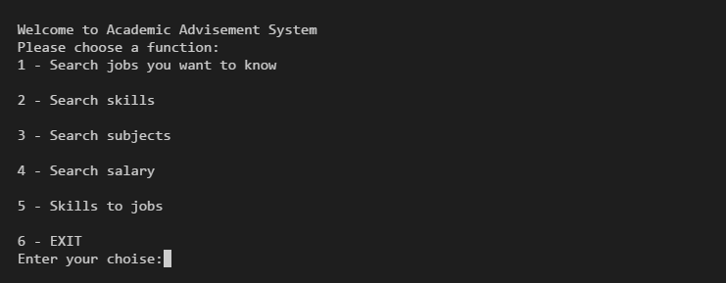

Hình 1: Menu chính của phần mềm

Người dùng được chọn các chức năng của phầm mềm từ 1 đến 6.

# CHỨC NĂNG “SEARCH JOBS YOU WANT TO KNOW”

Người dùng có thể tham khảo những thông tin cần thiết của các ngành trong Công Nghệ Thông Tin.

|  |  |  |
| --- | --- | --- |
| INPUT | PROCESS | OUTPUT |
| Người dùng nhập mã ngành muốn tham khảo được hiển thị trên màn hình. | In ra màn hình danh sách nghề nghiệp.  Nhận giá trị của người dùng.  Trích xuất dữ liệu nghề nghiệp trong file csv đã có. | Thông tin về tên ngành, mức lương thấp nhất, mức lương cao nhất, danh sách các kỹ năng cần có, danh sách các môn học cần phải học. |

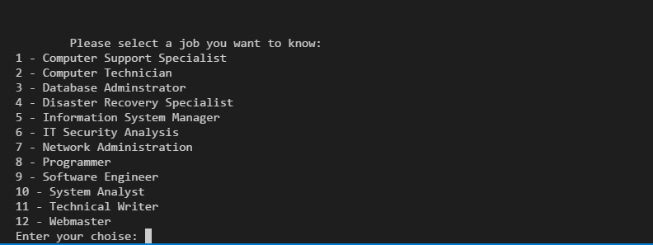

Hình 2: Giao diện chọn nghề nghiệp

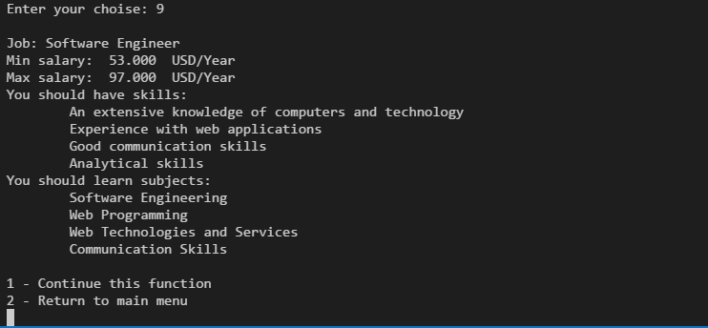

Hình 3: Kết quả chọn nghề nghiệp

# CHỨC NĂNG “SEARCH SKILLS”

Người dùng có thể tham khảo những kỹ năng và những môn học cung cấp những kỹ năng đó

|  |  |  |
| --- | --- | --- |
| INPUT | PROCESS | OUTPUT |
| Nhập vào mã kỹ năng cần tìm hiểu | In ra màn hình menu lựa chọn các kỹ năng  Tìm kiếm những môn học ứng với kỹ năng đó | Danh sách các môn học cung cấp kỹ năng được chọn |

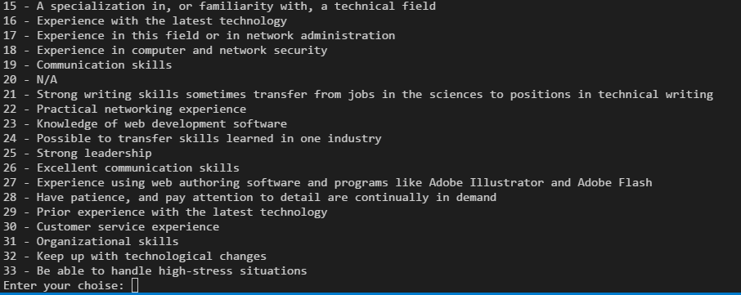

Hình 4: Giao diện menu tìm kiếm kỹ năng

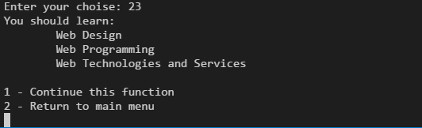

Hình 5: Kết quả tìm kiếm kỹ năng

# CHỨC NĂNG “SEARCH SUBJECTS”

Người dùng có thể tham khảo môn học và kỹ năng có thể có được sau khi học môn học đó

|  |  |  |
| --- | --- | --- |
| INPUT | PROCESS | OUTPUT |
| Người dùng nhập mã môn học muốn tham khảo hiển thị trên màn hình | In ra màn hình menu lựa chọn môn học  Trích xuất những kỹ năng có được khi học môn học đó | Danh sách các kỹ năng có thể có được |

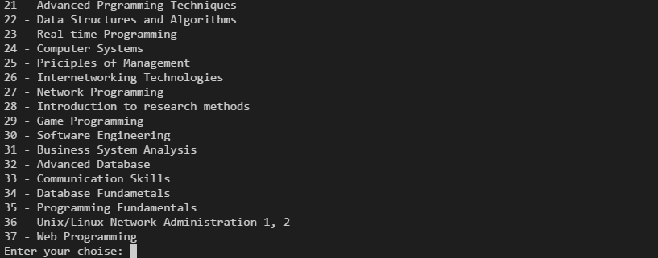

Hình 6: Giao diện menu tìm kiếm môn học

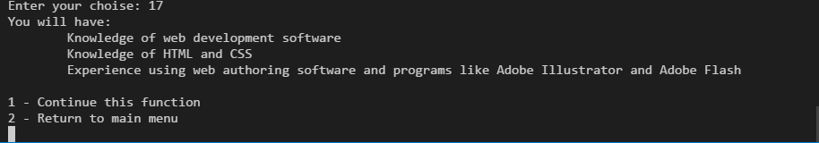

Hình 7: Kết quả tìm kiếm môn học

# CHỨC NĂNG “SEARCH SALARY”

Người dùng có thể tìm kiếm thông tin về ngành nghề có mức lương cao nhất và thấp nhất nằm trong khoảng họ chọn

|  |  |  |
| --- | --- | --- |
| INPUT | PROCESS | OUTPUT |
| Người dùng nhập mức lương mong muốn có được. | Tìm kiếm đoạn lương của ngành phù hợp với mức lương mà người dùng nhập vào. | Danh sách các ngành nghề và mưc lương thấp nhất và cao nhất. |



Hình 8: Giao diện nhập mức lương mong muốn

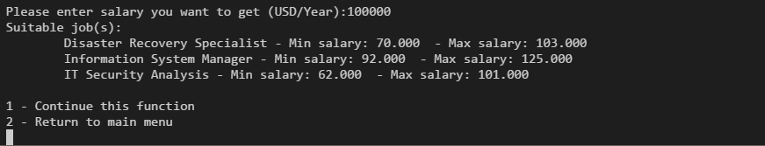

Hình 9: Kết quả tìm kiếm mức lương

# CHỨC NĂNG “SKILLS TO JOBS”

Người dùng có thể được tư vấn nghề nghiệp thích với những kỹ năng mà mình đã có.

|  |  |  |
| --- | --- | --- |
| INPUT | PROCESS | OUTPUT |
| Người dùng nhập mã số các kỹ năng được hiện trên menu. | Lần lượt tính toán độ tương thích của mỗi kỹ năng với mỗi nghề nghiệp theo đơn vị phần trăm. | Danh sách các nghề nghiệp phù hợp nhất theo thứ tự giảm dần độ tương thích. |

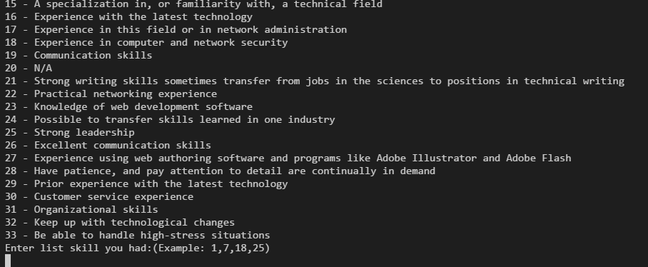

Hình 10: Giao diện menu các kỹ năng đã có

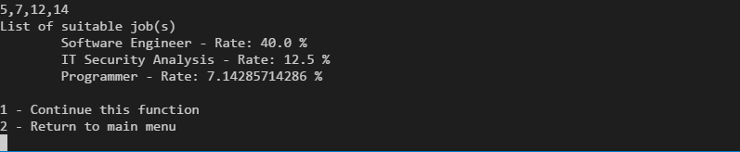

Hình 11: Kết quả tư vấn nghề nghiệp

# TỔNG KẾT

Phần mềm thực sự hữu ích cho người dùng muốn tìm hiểu các ngành nghề trong Công Nghệ Thông Tin.

Hiện tại, phần mềm có 5 chức năng chính. Tương lai sẽ mở rộng thêm nhiều chức năng khác và cập nhật dữ liệu phù hợp với hiện tại.